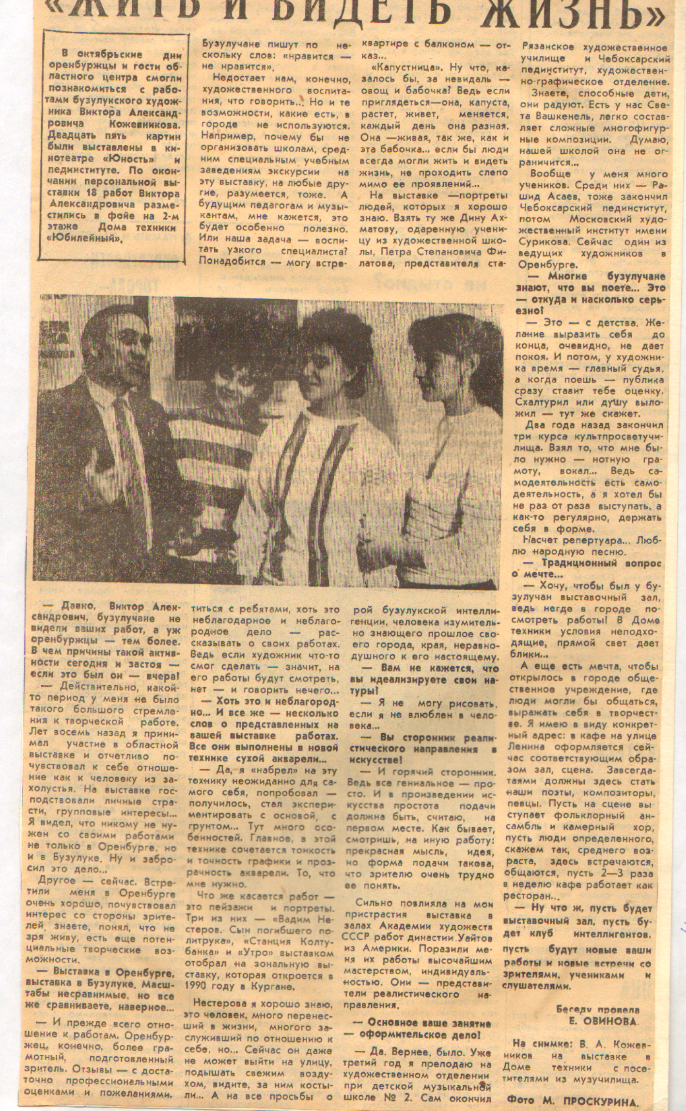

Е. Овинова «Жить и видеть жизнь» // Под знаменем Ленина. – 1988. – 3 декабря